**使用說明**

**客語歇後語 – 檔案開啟**

在單機不連線狀態下開啟檔案，請使用Microsoft Edge 瀏覽器，或是微軟早期的Internet Explorer網頁瀏覽器開啟(可正常瀏覽網頁)，**Google Chrome不支援電腦單機開啟**，只能看到一小部分，上網連結網址後可正常瀏覽。

**單機不連線狀態下路徑**

web2020/html5up-editorial/index.html 版權聲明頁倒數6秒後自動跳到首頁 web2020/html5up-editorial/generic.html (generic.html首頁)

本回排版採用RWD響應式網頁設計(Responsive web design),又稱自適應網頁設計

**只做一個版本的設計就能通吃所有大小的螢幕，讓網頁適應 不同大小的解析度自動調整排版。**

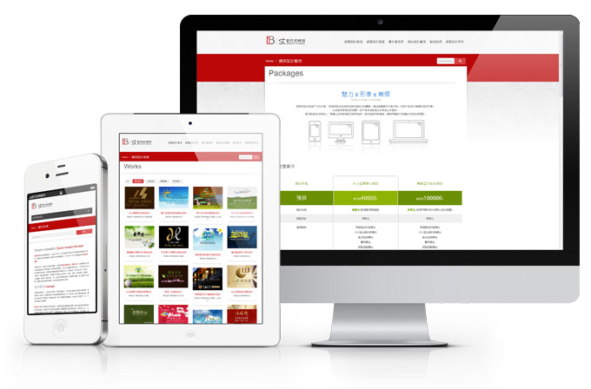

**螢幕解析度小狀態下，或是用「手機、ipad」網頁適應不同大小的解析度自動調整排版，左上角三條橫線點擊後會滑出選單，手機橫著看比較適合瀏覽。**

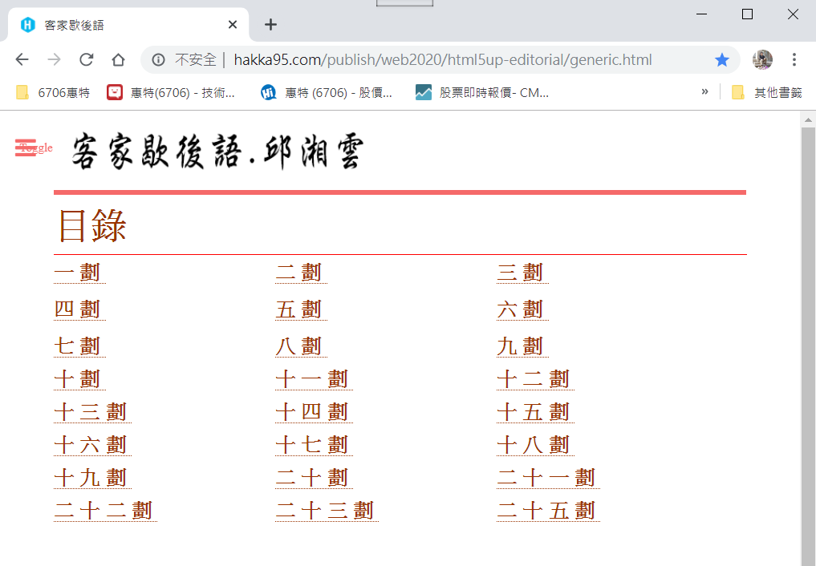

**選單**